FICHA DE TRABALHO 43

Adição de números relativos

NOME: _________________________________________ N.º:______ TURMA: _________ DATA: __________

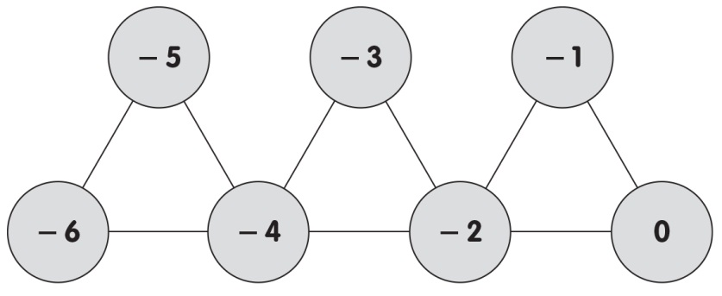
Total: –15 + (–9) + (–3) = –27
Construíram-se esquemas em triângulos obedecendo às seguintes regras:
1.º Escolhem-se qualquer número inteiro (positivo ou negativo) e colocou-se no círculo mais à esquerda da figura seguinte.
2.º Completaram-se todos os outros círculos com números inteiros consecutivos, seguindo um caminho em ziguezague.
3.º Calcularam-se os três números que se encontram em cada triângulo e, por fim, somaram-se esses três resultados.
- Repete os passos descritos acima para cada uma das figuras seguintes e anota o total.

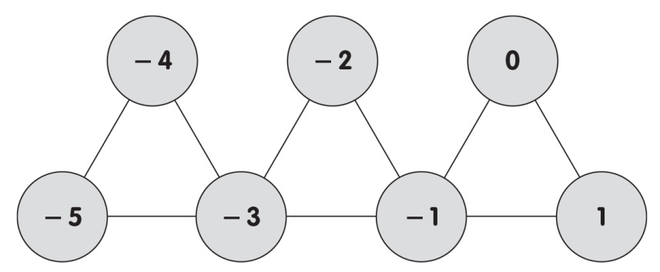
Total:

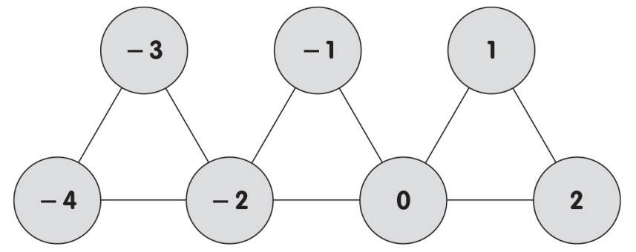
Total:

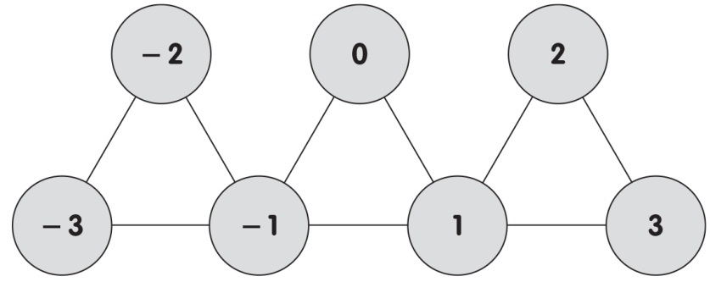
Total:

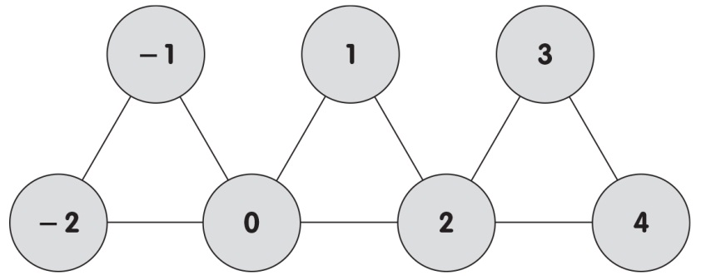
Total:

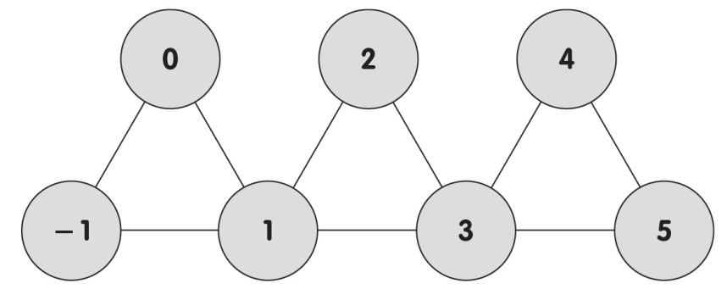
Total:
- O que têm em comum os totais determinados na questão anterior?
- Sem efetuar os passos descritos anteriormente, determina o total da figura seguinte. Explica o teu raciocínio.
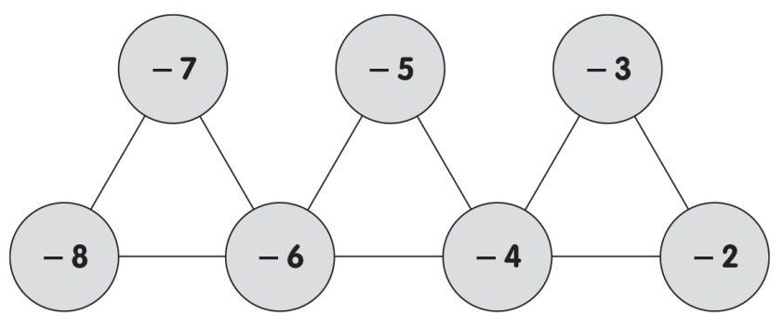
Total:
- Escreve um processo que te permita determinar o total, quaisquer que sejam os números colocados numa figura.

